Plan lekcji Hogwart - magiczny organizer
O której rozpoczynają się zajęcia z Czarnej Magii? Którego dnia wypadają w tym roku SUMY? Nie oszukujmy się, mimo wielkich starań, nikt z nas nie otrzymał listu z Hogwartu. Jeśli wciąż marzysz o podróży wgłąb magicznego świata czarodziejów i czarodziejek, wybierz dla siebie plan lekcji wzbogacony o podobizny ulubionych bohaterów filmowych i książkowych.

Jakie lekcje odbywają się w Hogwarcie?
Z pewnością przyjemniej byłoby usiąść w szkolnej ławce w towarzystwie Rona i Hermiony. Niestety, bajkowy świat ze szklanego ekranu nie przeniesie się (jak za jednym skinieniem czarodziejskiej różdżki) do rzeczywistości. Wrzesień za pasem, więc pora na zakup porządnej wyprawki. Oprócz dużego, osadzonego na grubych ramionach plecaka, kilkunastu zeszytów i dobrze wyposażonego piórnika, umieść w torbie plan lekcji Hogwart. Dzięki niemu szybko zorganizujesz swoje zajęcia, a szereg zajęć pozalekcyjnych nie umknie Twojej uwadze.
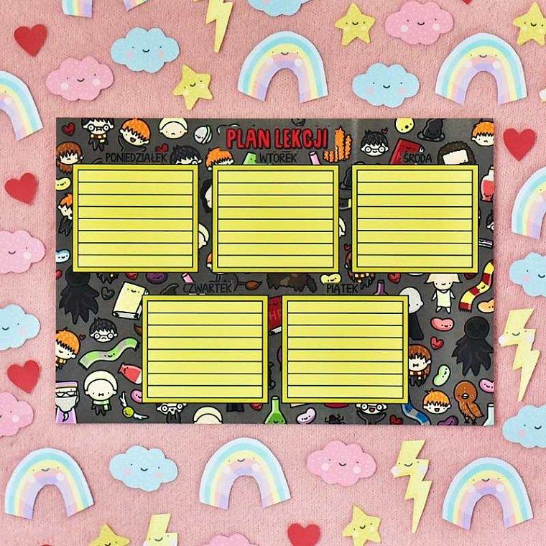
Plan lekcji Hogwart - rozpocznij tydzień w towarzystwie Harry'ego, Rona i Hermiony
Intelekt panny Granger, odwaga Wesleya i pasja Pottera z pewnością przydadzą się podczas trudnych (i nie zawsze przyjemnych) godzin spędzonych w szkolnej ławie. Zadbaj o towarzystwo bohaterów, których cenisz i wybierz dla siebie wyjątkowy plan lekcji. Co prawda nikt nie zagwarantuje Ci takich przygód jak w Hogwarcie, ale obecność Dumbledore, Snape'a, trójki przyjaciół a nawet Voldemorta będzie sporym wsparciem.

